**GUIA ARDUINO C PARTE2**

**NICOLAS AQUILES DURANGO GOEZ**

P21. Muestre cómo funciona el stack en este programa.

En el stack se anota la dirección de retorno, en el caso del codigo que estamos estudiando la línea 9, la variable increment también se almacena en el stack, lo mismo para la variable value.

P22. Invente un programa que haga uso de los siguientes operadores lógicos: &&, ||, ! .

Logical AND:

if (x > 0 && x < 5) // cierto sólo si las dos expresiones son ciertas

Logical OR:

if (x > 0 || y > 0) // cierto si una cualquiera de las expresiones es cierta

Logical NOT:

if (!x > 0) // cierto solo si la expresión es falsa

se programa un circuito con tabla de verdad asi:

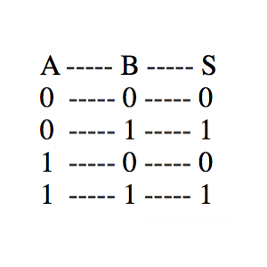

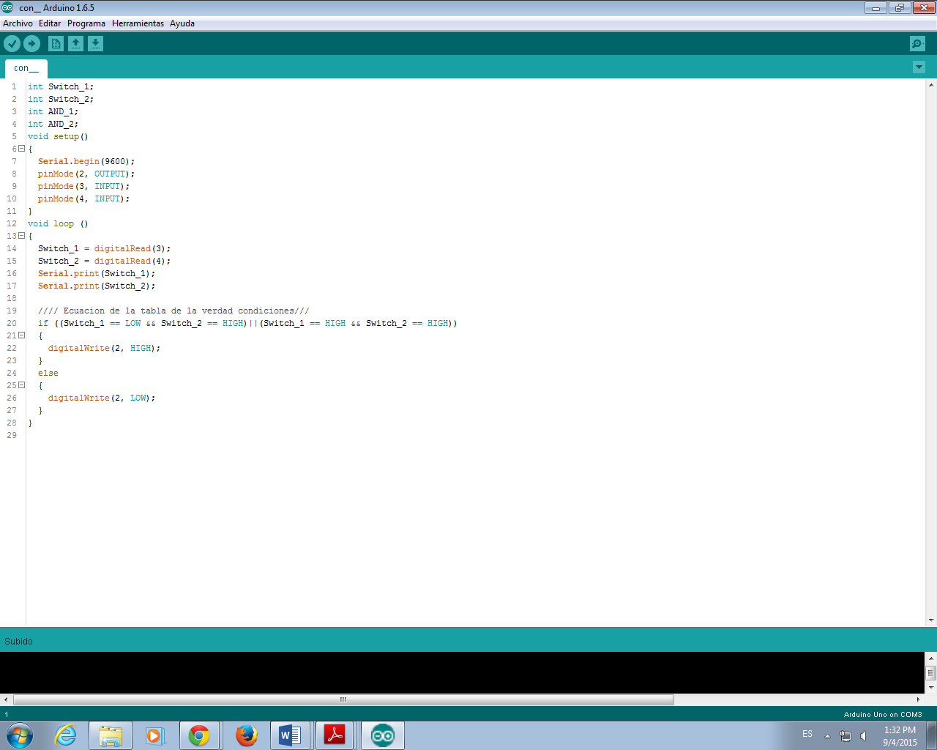

P23. Analice el programa que se muestra en el siguiente slide (utilice este enlace para verificar el funcionamiento)

-----Hecho-----

P23a. ¿Qué hace la función atoi?

Esta función es propia de C, y está definida de la siguiente manera:

int atoi(const char *stra)

Esta recibe como argumento de entrada un puntero tipo char, lo cual está representado como una dirección en memoria donde se almacena cierta de cadena de caracteres, la función toma dichos caracteres tipo ASCII y los convierte a su equivalente en entero.

P23b. ¿Qué hace el operador %?

Calcula el resto entre la division de un a/b

P23c. ¿En qué parte de la memoria está myData?

Esta en el stack

P23d. ¿Qué significa char str[ ]?

Una cadena de caracteres con nombre srt de tamaño variable. Este se encuetnra en la linea int ReadLine(char str[]) el fin de esto es que lea desde el puerto serial la cadena que puede estar almacenada.

P24. ¿Cómo es posible que una función pueda llamarse con diferentes tipos de parámetros?

A veces necesitamos que el número aleatorio que generemos no sobrepase un límite en específico por lo cual usamos el parametro max para conseguir esto. En otros casos necesitamos que nuestro número aleatorio sea mayor que un número en específico y además menor que otro número determinado. Este tipo de parámetros sirven para fijar límites en la función.

P25. ¿Para qué sirve la función randomSeed()?

Inicializa un generador de numero pseudoaleatorios, el numero es pseudoaleatorio ya que por mas larga y aleatoria sea la secuencia esta es la misma si la semilla es la misma.

26. ¿Para que sirve el parámetro format que se muestra en la figura?

El parámetro format me dice en que formato voy a mostrar la salida.

Un ejemplo de esto es el formato BIN (binario), OCT(octal), DEC(decimal), HEX(hexagesimal).

P27. ¿Cuál es la diferencia entre las funciones print y write?

Print imprime datos al puerto serial como texto ascii que se puede leer.

Write escribe datos al puerto serial pero en forma binaria.

P28. Explique el funcionamiento del programa que se muestra la figura de la derecha. Utilice como recurso el siguiente URL para convertir el número 1250 a hexadecimal:

Escribe en el puerto el número 1250 pero como el numero tiene 2bytes, se trunca por lo cual solo aparece en pantalla E2 ya que son los bit de menor peso.

P29. Para discutir en grupo: ¿Qué quiere decir una transmisión asincrónica?

Pregunta discutida en el grupo

P30. Explique para qué sirve la línea 53.

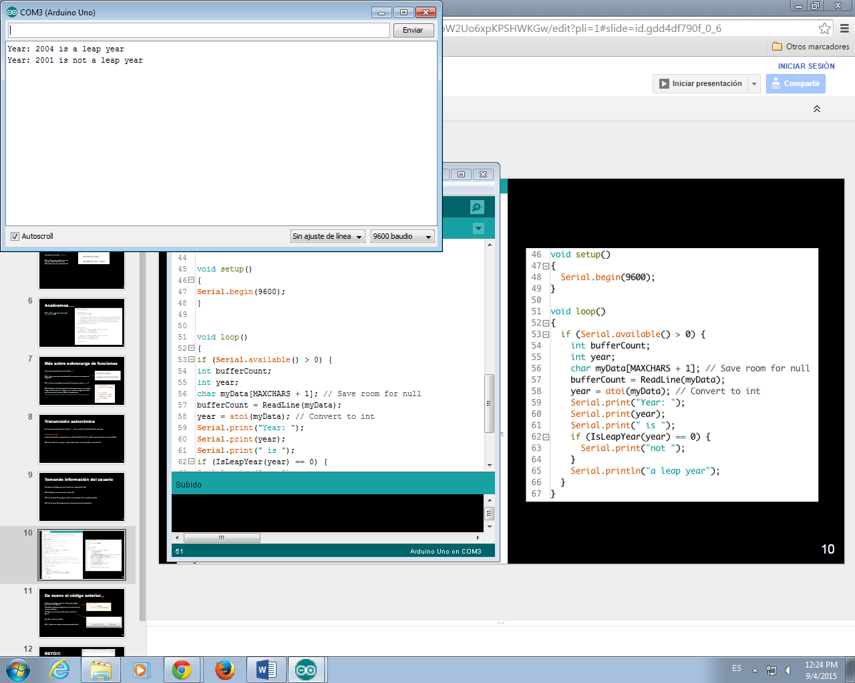

Esta línea es un condicional que die que si en el puerto serial no hay información (para leer/imprimir) haga las líneas que le siguen.

P31. En la línea 57 explique cuál es el contenido de la variable myData.

Desde la consola nosotros digitando el año, el programa nos indica si es año bisiesto my data son los datos digitado en la consola.

El código llama al atoi rutina de biblioteca estándar () (ASCII a entero) a convertir el contenido de la variable de cadena a una variable entera llamada años. La llamada a ES AÑO BISIESTO () a continuación determina si el año es bisiesto o no.

P32. En la línea 34 explique cómo funciona la función ReadLine.

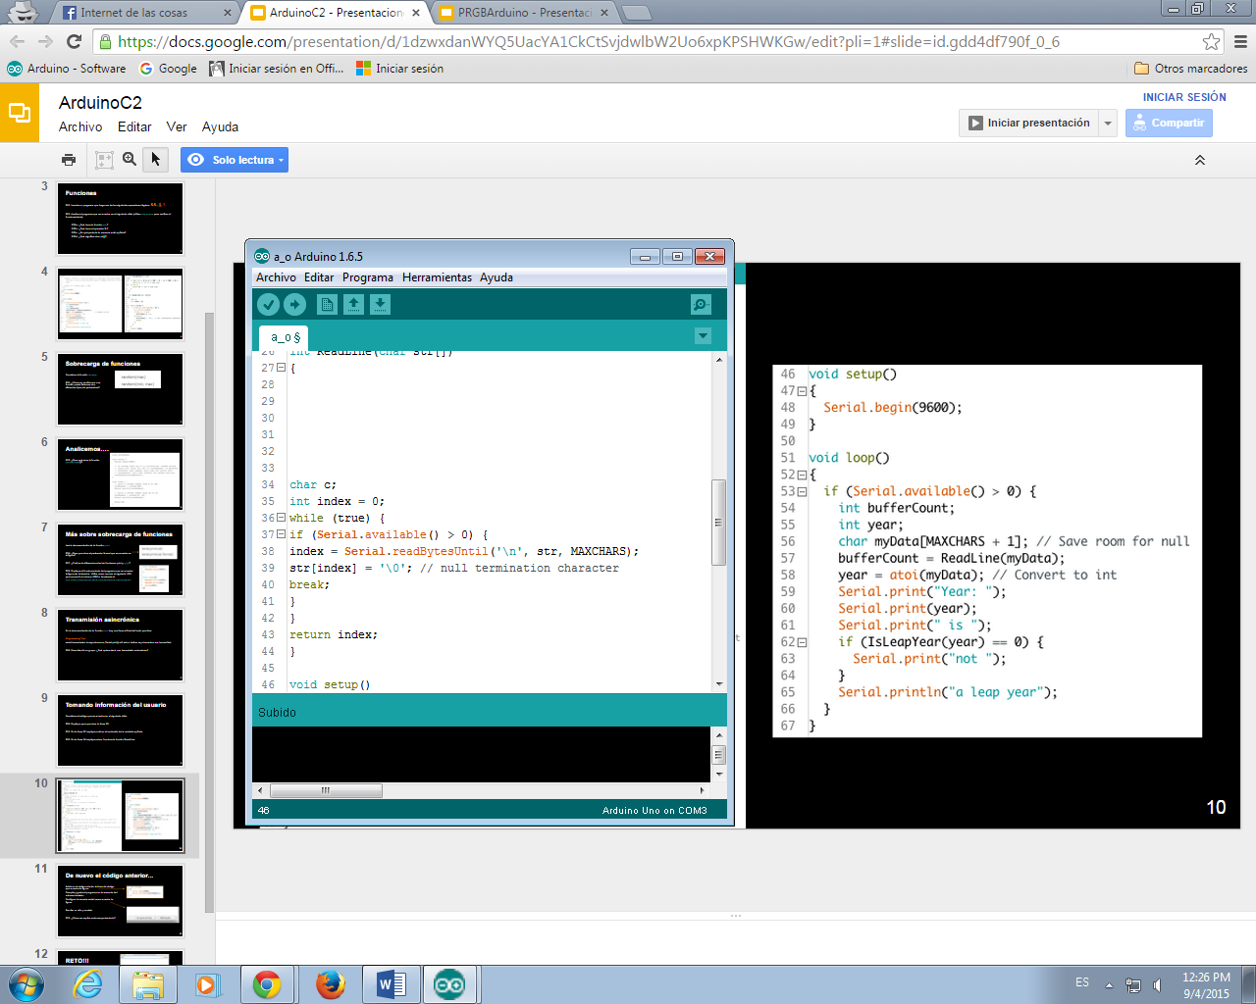

El código utiliza un bucle infinito, WHILE. Cuando eso sucede, se hace el llamado a Serial.readBytesUntil (). Seguido por un nombre de método en minúsculas (por ejemplo, leer ()) con un operador de punto que separa los dos nombres.)

P33. ¿Cómo se explica este comportamiento?

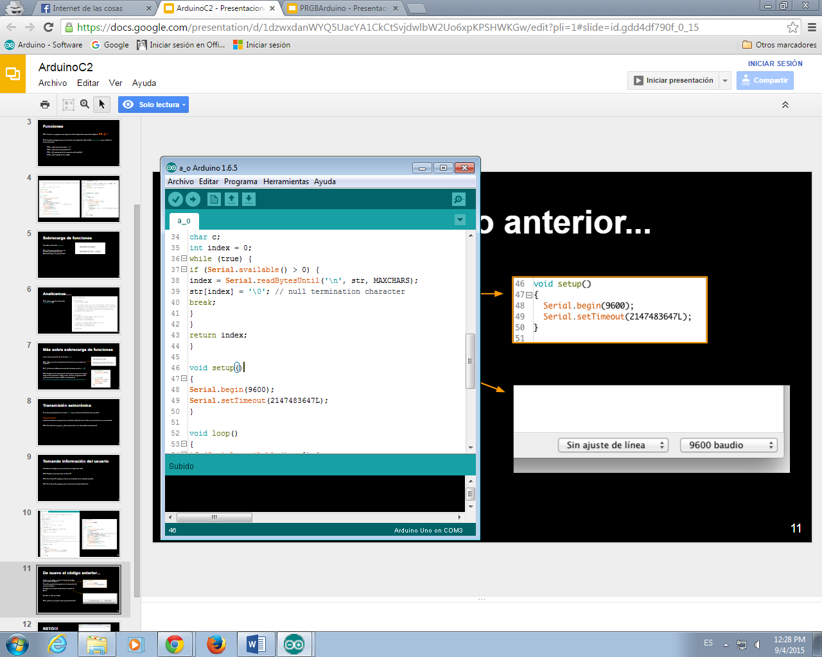

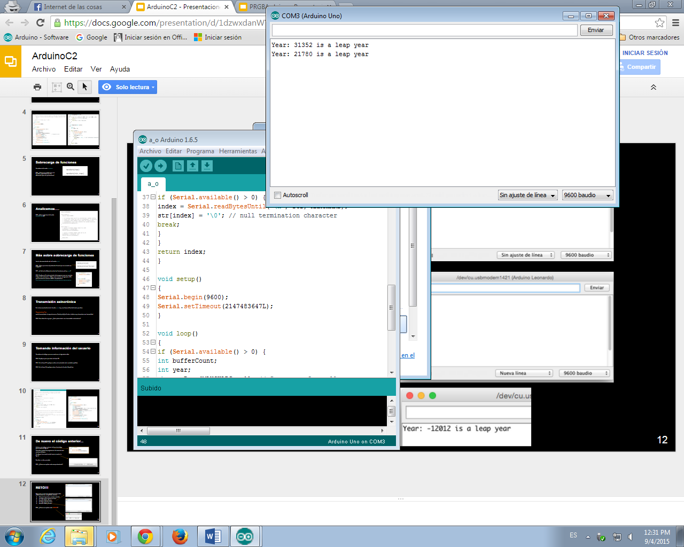

Cuando aplicamos este comando nos muestra un error en el año digitado, ósea el año que hemos digitado no aparece igual, nos aparece otro diferente, de igual manera el intervalo de espera es mayor.

P34. ¿Cómo se explica este ERROR?

Stream.setTimeout (2147483647); cambio el intervalo de espera a menos de 25 días.